MATERNITÀ

DIVENTAREMAMMA
EMOZIONI
GRAVIDANZA

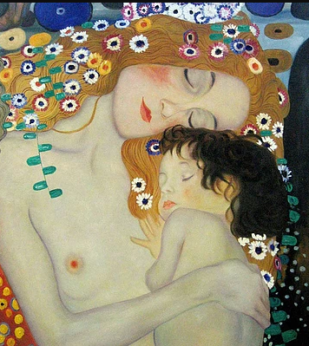
- Quando vedi queste immagini e senti la parola Maternità, a cosa pensi, quali emozioni senti?

(RACCOGLIERE I RACCONTI DELLE DONNE)
IL LESSICO DELLE EMOZIONI
CAMBIAMENTO – cambia la vita, cambia il corpo, cambia il modo di pensare, cambia la famiglia
SORPRESA – una notizia felice
GIOIA – sta succedendo qualcosa di bello
SCOPERTA – imparare tante cose nuove, per una vita nuova
FELICITÀ
TRANQUILLITÀ

PAURA – non sapere cosa fare, con chi parlare
ANSIA – essere preoccupata per sé e per il bambino
TANTI PENSIERI – pensare a tutto subito
AGITAZIONE

2.
ILLUSTRARE UNA PICCOLA STORIA
LA STORIA DI KAUR
KAUR È UNA BAMBINA DI 5 ANNI

KAUR È ADOLESCENTE (11-19 ANNI)

AMIT E KAUR
SONO UNA COPPIA E
SI SPOSANO

KAUR È INCINTA

AMIT E KAUR HANNO UNA BAMBINA

AMIT: PAPA’ NADIA: FIGLIA KAUR: MAMMA
3.
FARE UNA SERIE DI DOMANDE
(sulle quale si può fare anche un dialogo tra due corsiste)

- Quando ti sei sposata?
- Quanti anni avevi quando hai partorito la prima volta?
- Quanti figli hai?

- Quanti maschi e quante femmine?

4 .
CONSULTORIO FAMILIARE
cos’è
Il CONSULTORIO FAMIGLIARE è un luogo per tutte le donne, gli uomini, le mamme, i bambini, gli adolescenti, le coppie e le famiglie.
Non è un vero ospedale, non è una clinica: sono uffici in cui puoi trovare INFERMIERI, MEDICI E PROFESSIONISTI disponibili ad aiutarti.
Puoi andare al consultorio quando hai bisogno delle diverse informazioni, per esempio:
- informazioni sulla GRAVIDANZA = quando sono incinta

- informazioni sull’ALLATTAMENTO = dare il latte al bambino

- informazioni sull’ALIMENTAZIONE del bambino = cosa ha bisogno di mangiare, cosa gli fa bene, cosa gli può far male

- Informazioni sull’IGIENE PERSONALE DEL BAMBINO = cosa fare per proteggere dalle infezioni; come insegnare al bambino a prendersi cura di se stesso

- informazioni sulle CURE PEDIATRICHE = malattie del bambino: come prevenire, come curare

- informazioni sulla SESSUALITÀ

- informazioni sulla CONTRACCEZIONE = quando non voglio avere figli

- LAVORO DI COPPIA = mamma e papà si occupano della famiglia

5.
COME FUNZIONA IL CONSULTORIO

